Rymbayeva Anelya, 2nd course, FIT, Lab3 – IT Infrastructure and Computer Networks

1. Нажмите маршрутизатор **East .** Вкладка **Physical(**физический) должна быть активна. Увеличьте масштаб и разверните окно, чтобы видеть весь маршрутизатор. Какие порты управления доступны?

2 WAN Интерфэйсов и 2 Gigabit Ethernet интерфэйсов.



1. Перейдите на вкладку **CLI,** нажмите на клавишу **Enter** для доступа к подсказке пользовательского режима и введите следующие команды:

East> show ip interface brief

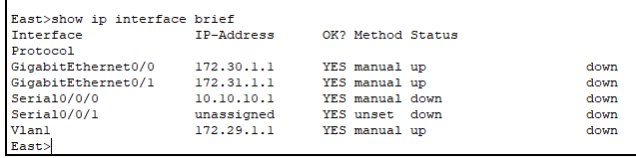

1. Введите следующие команды:

East> show ip interface gigabitethernet 0/0

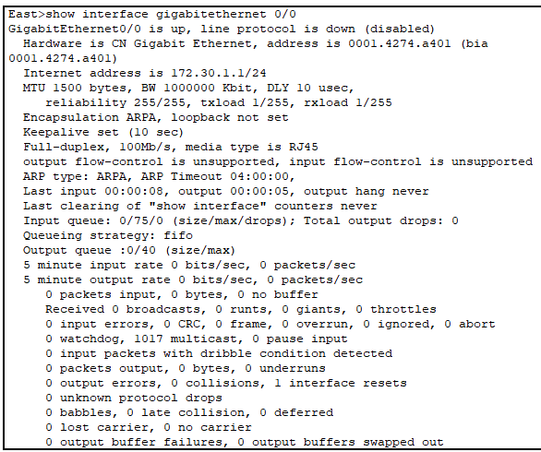

1. East> show ip interface serial 0/0/0

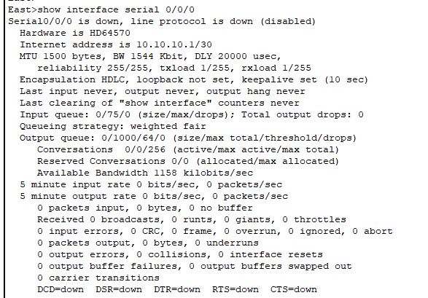

1. Сколько физических интерфейсов перечислено? 4
2. Какая пропускная способность задана по умолчанию для данного интерфейса?

1000000 Кбит

1. Какая пропуская способность задана по умолчанию для данноо интерфейса?

1544Кбит

1. Сколько в маршрутизаторе East слотов расширения для установки дополнительных модулей ? 1
2. Нажмите коммутатор **Switch2.** Сколько у них слоев расширения? 1
3. Вам нужно подключить компьютеры РС1, 2, 3 к маршрутизатору East, но у Вас недостаточно средств для приобретения нового коммутатора. С помощью какого модуля можно подключить три ПК к маршрутизатору East.

The HWIC-4ESW provides four switching ports.

1. Сколько узлов можно подключить к маршрутизатору с помощью этого модуля? 4
2. Какой модуль можно вставить, чтобы обеспечить оптоволоконное подключение Gigabit к коммутатору **Switch3?**  PT-SWITCH-NM-1FGE
3. В какой слот был вставлен модуль? 5 слот, 1 доступный